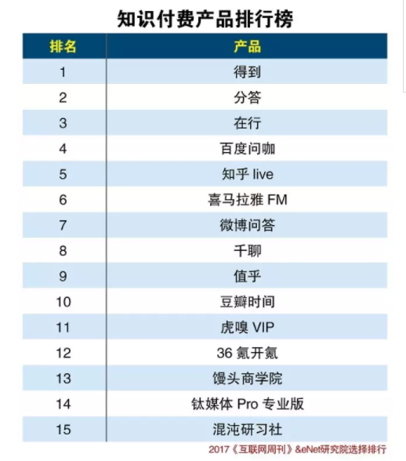https://mp.weixin.qq.com/s/YhAy94oF-2kA3ohrhYldYw?

所有注册账号：18011513449

1. 得到（只有手机版）

<https://www.igetget.com/>

账号18011513449 密码：123456

1. 分答 （未搜到，和在行合并）
2. 在行

<http://www.zaih.com/>

昵称：yxt 密码：123456

1. 百度问咖（只有手机版）（手机版下载不了）

<http://wenka.baidu.com/>

昵称：yxt950 密码：！123456

1. 知乎

<https://www.zhihu.com/>

昵称：yxt 密码：！123456

1. 喜马拉雅FM

<http://www.ximalaya.com/nav/feed/>

昵称：yxt 密码：！123456

1. 微博问答

<https://www.weibo.com/ttarticle/p/show?id=2309404080081784966280>

昵称:yxt 密码：！123456

1. 千聊

<https://www.qlchat.com/>

登录密码：12345678

1. 值乎

<https://www.zhihu.com/zhi/>

昵称：yxt 密码：！123456（账号密码同知乎）

10，豆瓣时间

<https://www.douban.com/>

昵称：yxt 密码：！12345678

1. 虎嗅

<https://www.huxiu.com/>

昵称：yxt950 密码：123456

12，36氪

<https://36kr.com/>

昵称：yxt 密码：123456

13，馒头商学院

<http://www.mtedu.com/>

直接用手机号登录

14，钛媒体pro专业版

<http://www.tmtpost.com/pro>

账号：18011513449 密码：123456

15，混沌研习社（未注册）

<https://tools.hundun.cn/h5Bin/new_schedule/index.html?channel=omlink>

都属于知识付费产品，付费可以在APP上面学到相对更专业的知识，获取更多专家和达人的经验经历。

但是知识付费都没有一个价格参照，可能区别很大，不晓得怎么界定。

得到：提倡碎片化学习方式，让用户短时间内获得有效的知识。

有很多知识大咖集体加入得到APP，会根据你需求推荐大咖专栏。

可以制定自己的学习计划，并有知识账本记录自己的知识清单和学习记录。

有音频讲解，大部分需要付费，有小部分免费推荐。

可以根据自己需求进行购买学习。

在行：通过在行可以根据自己需求约见不同领域的行家，与他们进行一对一见面约谈。

可根据自己的需求方向，约见不同的行家，为你提供帮助，每次约见按小时计算。

百度问咖：同在行一样，根据自己的需求付费约见不同领域的专家，与他们进行一对一的约谈，从中学习到更多知识，获取更多的经验和阅历。

百度问咖还可以根据自己的需求线上向专家们进行提问，按一个问题来收费，专家回答问题即可获得这个提问钱，其他用户也可查看提问，同样收费。

喜马拉雅：一个音频分享平台

喜马拉雅FM涉及更广泛的栏目。不只是一个学习知识的平台，更是一个有趣的平台，根据自己的个人喜好关注不同的用户，收听不同的栏目。

微博问答：粉丝可以按自己需求到博主主页进行提问（按每个问题收费），粉丝支付后，博主就会收到问题，博主回答就会得到钱。

其他没问问题的粉丝也可以支付钱围观查看回答。

如果问题博主没有回答会退款。

千聊：是一个知识分享直播平台，关注你感兴趣的直播间和话题，听课。

直播的类型比较多（如下图）



话题相对来说更加丰富，涉及各个方面，教育、情感、职场、商业、理财、生活等等一系列。

同样需要付费听直播。

直播的同时旁边有个上课模式，直播的老师或者专家达人也可以在里面随时分享更多知识。

知乎：知乎属于一个网络问答社区，也像一个论坛把各行各业的用户聚集到一起。分享自己的知识、经验等。

用户可以根据自己的需求进行提问或者讨论以及阅读自己感兴趣的文章。（不需要付费）

值乎：知乎的付费提问栏

根据自己的需求进行付费提问。

豆瓣：豆瓣网属于一个网络社区，涉及的范围相对更广，主要提供[书籍](https://baike.baidu.com/item/%E4%B9%A6%E7%B1%8D/59503)、[电影](https://baike.baidu.com/item/%E7%94%B5%E5%BD%B1/31689)、[音乐](https://baike.baidu.com/item/%E9%9F%B3%E4%B9%90/61907)等作品的关于信息。

网站还提供书影音推荐、线下同城活动、小组话题交流等多种服务功能。

在豆瓣上，可以随时发表有关书籍、电影、音乐的评论等，让更多有兴趣的人看到你的文章。

豆瓣时间：是豆瓣推出的内容付费产品

根据自己的不同需求，订阅专家或者达人的课程。

主要以音频、文字等形式。

下面几个主要针对互联网从业者或者有创业想法的人

36氪：主要针对人群：有想法创业的人。

36氪为有想法创业的人，提供创业资讯、融资等创业服务,提供更好的创业服务平台,为创业者提供最好的产品和服务。

虎嗅：一个可以了解更多商业科技资讯的平台。

馒头商学院：馒头商学院是国内互联网从业者在线学习社群，是个互联网实战商学院,汇集实战的导师,提供案例和课程,给互联网从业者学员带来真正的成长更多的知识。

钛媒体：是一个财经科技信息服务提供商。为创新、创业、创造人群,提供最高效、最专业,最具价值的信息交流平台。